

|  |
| --- |
| Eindrapport Smart Systems  Tweede zit |
| **Opleiding: Elektronica-ICT**  **Academiejaar: 2017-2018**  **Vancluysen Carl**  **Smets Marc**  **Luyts Maarten** |

Inhoud

Rapport Smart Systems

1. Lijst van gebruikte onderdelen
2. Task List
   1. Opbouwen Breadboard/Connecteren
   2. Android Applicatie
   3. Bluetooth
   4. Afstand Sensoren
   5. 9DOF stick
   6. Servo Motor
   7. Functionaliteit tussen onderdelen
   8. PCB Design
   9. Documentatie / Presentatie
   10. Kleine aanpassingen / Bugfixes
3. Conclusies
   1. Zwaktes
   2. Mogelijke Verbeteringen
   3. Terugblik
4. Dankwoord

# Gebruikte Onderdelen

Opstelling bestaat uit:

1. Arduino UNO
2. 2x Afstandssensoren
3. Servo Motor
4. HC-06 Wireless Bluetooth Module
5. SparkFun LSM9DS1 9DOF Stick
6. Android Device
7. 2x 330Ω weerstanden
8. 1x Rood LED
9. 1x Groen LED
10. 2x Kleine breadboarden
11. Platform voor de servomotor
12. Bak gemaakt uit karton
13. Powerbank
14. In elkaar gehouden door combinatie van secondelijm en plakbank

# Task List

## Opbouwen breadboard / Connecteren

Door gebruik te maken van datasheets en de gemakkelijke PIN layout van de Arduino UNO ging het aansluiten van al de componenten heel vlot.

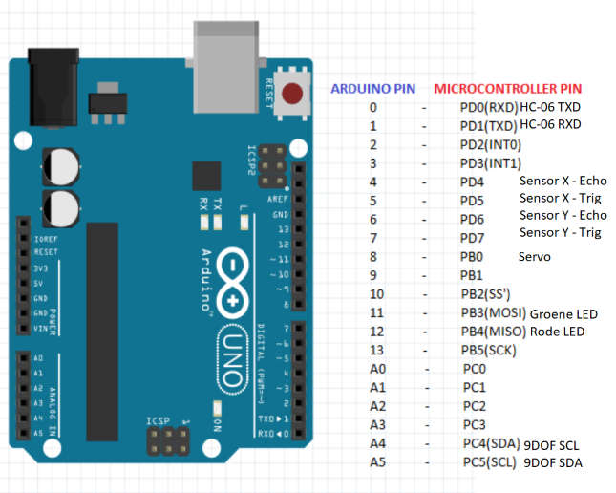

Het moeilijkste van deze taak was het positioneren van de servo motor en de afstand sensors.

Hierbij is veel gebruik gemaakt van secondelijm, plakband en zelfs een klein blikje tomatenpurree.

Daarna alles in een kartonnen bakje gezet zodat het gemakkelijk verplaatsbaar is.

Eindresultaat van de opstelling:

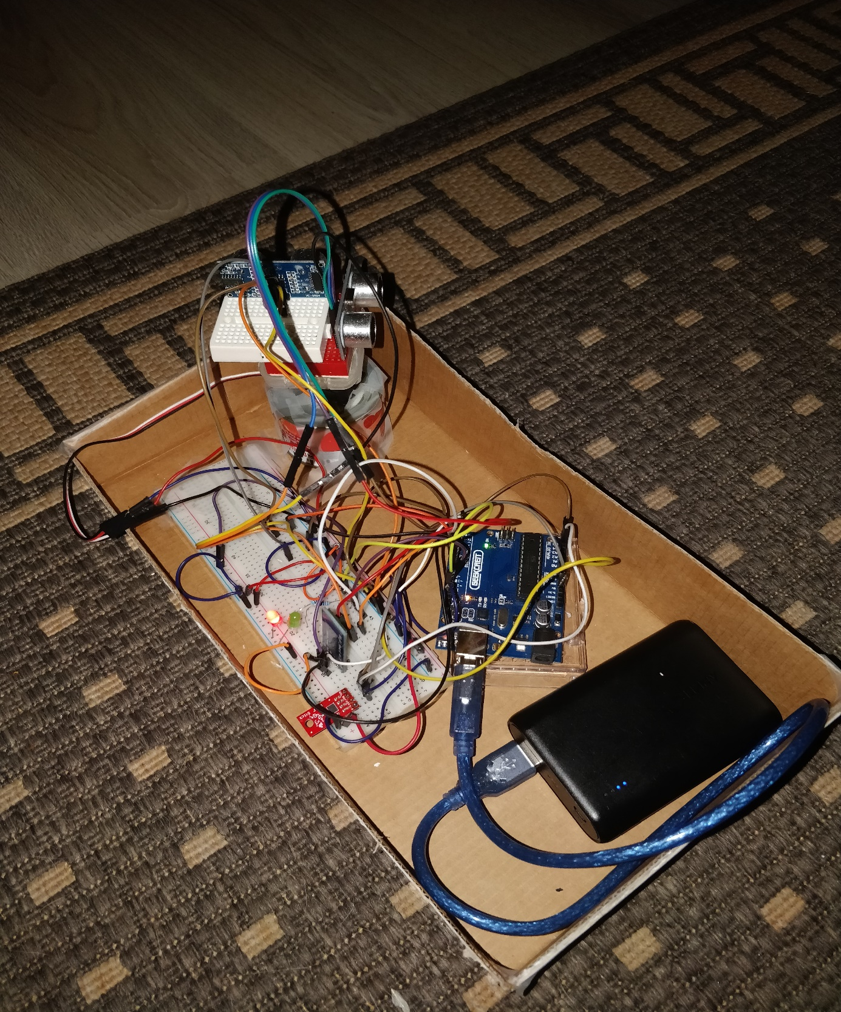

## Android Applicatie

Een van de simpelste taken was een simpele Android Applicatie opstarten met de juiste knoppen en tekstvakken om de coördinaten mee door te sturen.

Eerst moet de gebruiker een gepaired device selecteren uit een lijst in een dialoog venster

Pas daarna kan hij connecteren met het geselecteerde device.

Wanneer die connectie er is gaat hij de 9DOF stick kunnen kalibreren.

Daarna moet hij twee tekstvakken invullen met decimale cijfers om daarna door te sturen naar de opstelling.

De gebruiker kan de opstelling ook resetten via een reset knop.

## Bluetooth

Door veel code te hebben moeten schrijven voor Bluetooth in de eerste zit, was dit ook geen moeilijke taak.

Door een Bluetooth socket te maken tussen een Android device en de HC-06 kon er data worden verstuurd.

Voor elke knop werd er 1 letter doorgestreamed naar de opstelling waardoor dit gemakkelijk te vertalen was.

Voor de X en Y positie door te sturen moet ik op de opstelling alles aan elkaar plakken tot er een stopletter is.

## Afstand Sensoren

De HC-SR04 ultrasone sensors zijn niet nauwkeurig.

Dit zorgde vaak voor vervelende problemen.

Meerdere keren kwam er een 0 als meting wat natuurlijk niet mag.

Eerste verbetering kwam er na gebruik te maken van de NewPing library. Hoewel de metingen meer accuraat werden, was dit nog niet voldoende.

Om zeker te zijn dat er geen verkeerde metingen werden gedaan liet ik alleen toe om metingen boven 0.2 te laten meetellen.

## SparkFun LSM9DS1 9DOF Stick

Na twee weken wachten heb ik de stick in de bus gekregen, hoewel dat ik deze stick zelf nog moest solderen.

Daarna door zorgvuldig onderzoek te doen d.m.v. Sparkfun website, Datasheet en tutorials ben ik aan de slag gegaan met de stick.

Na de eerste metingen met de gyroscoop was ik niet 100% tevreden over de resultaten, hierna ben ik voor informatie gaan vragen bij mijn collega uit de eerste zit die mij vertelde over drift.

Wanneer er geen beweging is, gaat de stick nog wel altijd beweging meten.

Drift is wel consistent in de zin van hij blijft ongeveer rond dezelfde waarde hangen. Dus die kan ik meten.

Tijdens de kalibratie kijken we wat de waarde is van de drift over een tijd en houden we daar rekening mee iedere keer dat we onze beweging willen bepalen.

Na drift toe te passen in de code, zag ik meteen een verbetering.

## Servo motor

Door gebruik te maken van de Servo.h library was dit niet moeilijk.

Aansluiten op 5V en een digitale pin kon ik perfect bewegen met de servomotor.

Enigste probleem was natuurlijk: servo motor kan maar 180° draaien.

Dus ik moest er voor zorgen dat als de 9DOF stick tussen 180-360° zat, de servo mee moest draaien.

Simpelweg gedaan door de meting van gyroscoop – 180 te doen als die over 180° zat.

## Functionaliteit tussen de onderdelen

Tijdens deze taak zorgde ik ervoor dat de basiswerking van de opdracht zou werken.

Begonnen met na de kalibratie de ultrasone sensoren de bak te meten, dan 180° draaien en nog eens meten, zo kregen we een lengte en breedte van de bak.

Daarna konden we gemakkelijk onze X en Y positie berekenen.

Natuurlijk moesten we ook zorgen dat we konden raden. Door de geraden X en Y coördinaten te vergelijken met de werkelijke waarden zat ik met het probleem dat de sensoren niet nauwkeurig genoeg zijn. In de if structuur heb ik dan ook een error margin van 20cm toegevoegd zodat ik speelruimte had als ik juist was.

## PCB

Aangezien ik geen PCB design heb gedaan, en ook geen toegang heb tot de cursus heb ik hulp ingeroepen bij klasgenoten.

### Schema

* Documentatie / Presentatie
* Kleine aanpassingen / Bug Fixes

### Eindresultaat PCB

### Info:

* Voeding van 5V aansluiten.
* Alle aansluitingen op externe componenten staan aan de kant van de PCB zoals het moet.
* Plaats voorzien om ATmega chip gemakkelijk in/uit het voetje te ha;en.
* UART aansluiten = Voeding loskoppelen.

### Mogelijke Problemen:

* Kristal moet uitgesneden worden op bepaalde PCB printers.
* Diameter van de pads moet groter gemaakt worden om goed te kunnen solderen.

### 3D preview

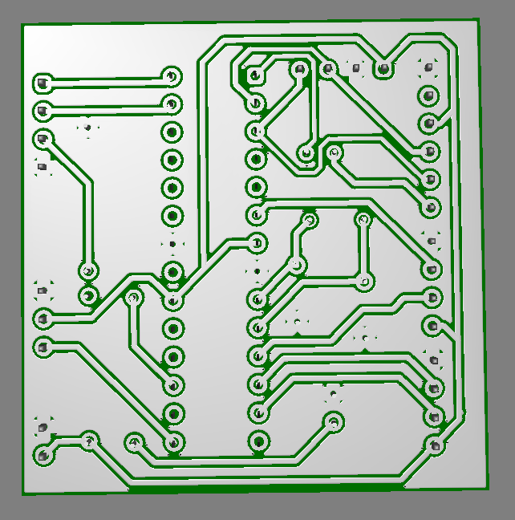

## Documentatie / Presentatie

1. Verzamalen van Datasheets, Foto’s, toevoegen van de Software en Hardware Analyse.
2. Externe libraries in .ZIP formaat toevoegen.
3. Alle bronbestanden toevoegen.
4. Presentie maken in Google Slides.
5. Kleine aanpassingen / Bug Fixes

## Kleine aanpassingen / Bug Fixes

* Beter vastplakken/lijmen componenten.
* Paar bugfixes in de Android App.
* Aanpassingen aan de gyroscoop.
* Weghalen overbodige code.
* Aanpassingen Software Analyse.

# Conclusie

## Zwaktes:

* Gyroscoop van de 9DOF stick is niet accuraat genoeg.
* Opbouwen van de opstelling kon beter.
* Slecht onderzoek naar PCB design.
* Ultrasone sensoren zouden beter moeten meten.
* Geen gebruik gemaakt van registers
* NewPing library overbodig?

## Mogelijke verbeteringen:

Grootte van de bak doorsturen via Bluetooth ipv zelf te meten met ultrasone sensoren.

## Terugblik

Goed invidueel project.

Met wat zwaktes, een werkend project.

Succesvolle planning.

Meer ervaring met Arduino.

Interesse gekregen om zelfstandige projecten te maken in vrije tijd.

# Dankwoord:

Jonas Luyks – Hulp 9DOF stick

Elke Renard – Hulp PCB Design

Smets Marc – Docent Smart Systems

Luyts Maarten – Docent Smart Systems